附件1：
校公选课网上选课操作步骤

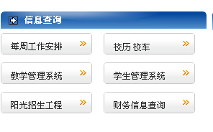
1、进入校园网主页（www.aiai.edu.cn），点击选择“教学管理系统”；

2、 输入用户名（学号）和密码，进入“教务管理系统”；
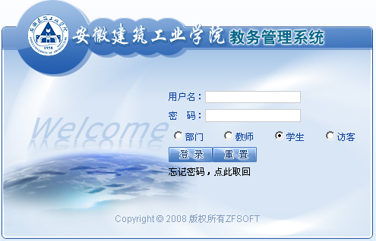

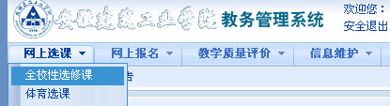
3、 点击“网上选课”→“全校性选修课”，进入浏览校公选课情况；

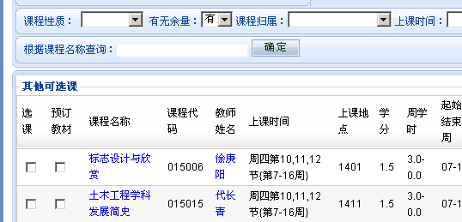

4、 点选“选课”复选框（“预订教材”与否自主确定），然后提交，选课成功。
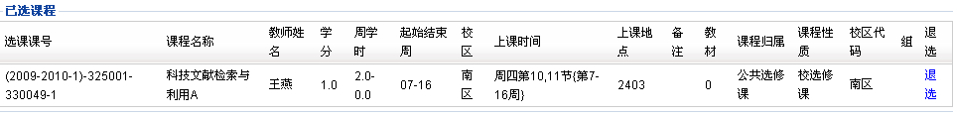

5、在全校性公共选修课的选课时间段内，想要更改已选课程，点击“退选”，再重新选择校选课课程即可；

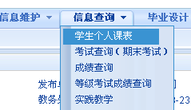
6、查看个人课表。

